муниципальное автономное дошкольное образовательное учреждение
«Детский сад № 50 комбинированного вида» г. Красноярска

Материалы для участия в конкурсе
«Лучшая методическая разработка экологической направленности
с использованием Восточного входа заповедника «Столбы»

Животные, которых чаще всего можно наблюдать в заповеднике «Столбы».
Что рассказать и показать детям?

номинация
«Занимательные истории о животных и растениях заповедника»
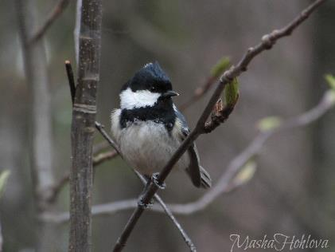

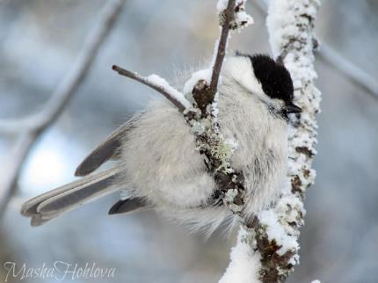

Автор разработки:
М.Ю. Хохлова

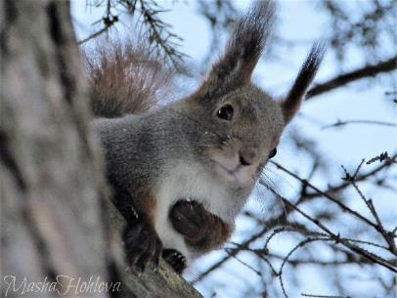

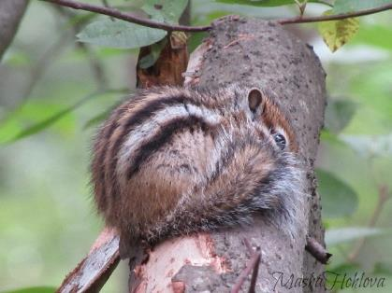
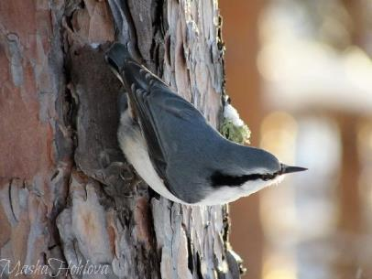

г. Красноярск
2018
Аннотация

Предложенная методическая разработка содержит информацию о некоторых из самых распространенных представителях млекопитающих и птиц, населяющих территорию заповедника «Столбы», и, в частности, встречающихся у его восточного входа.
Материал представлен в виде авторских фотографий и рассказов, содержащих достоверные научные сведения, доступные для понимания детьми старшего дошкольного возраста; написанных простым языком с опорой на опыт личных наблюдений автора за животными в заповеднике.
Данная информация может быть использована при организации наблюдений за живой природой, а также разнообразных форм образовательной деятельности экологической направленности, таких как: экскурсии, игры, викторины, беседы, квесты, занятия и т.п.
Предназначено для родителей и педагогов дошкольного образования.

Сведения об авторе

Мария Юрьевна Хохлова, старший воспитатель муниципального автономного дошкольного образовательного учреждения «Детский сад № 50 комбинированного вида» г. Красноярска. Квалификационная категория – высшая. Номер рабочего телефона: 220-75-54

Пояснительная записка

Я работаю в детском саду и после того, как стала активно фотографировать природу, некоторые из коллег ни раз говорили: «Маша, сделай подборку фото, чтобы можно было показать детям. Тем более, это у нас в Красноярске». Потом, я нередко сталкиваюсь с тем, что даже мы, взрослые не знаем названий весьма распространенных животных и зачастую понятия не имеем, как с ними общаться. Это касается не только нашего поведения, но особенно кормления животных.
И последний момент, принимая во внимание федеральный государственный образовательный стандарт дошкольного образования, одним из аспектов образовательной программы является «система отношений ребенка к миру, к другим людям, к себе самому». Именно бережное, трепетное отношение к природе родного края, восхищение ее красотой, разнообразием и непредсказуемостью – это истинный патриотизм планетарного (если не большего) масштаба, который работает по принципу: «Любовь к Миру начинается с любви к самому себе». И это чувство необходимо воспитывать и подкреплять конкретными сведениями и знаниями, не абстрактными и чужими, а действительными, наблюдаемыми в нашей местности, в условиях сибирской природы, используя уникальный и ценнейший ресурс нашего заповедника «Столбы», заповедника, который начинается, фактически, на территории города Красноярска.
Таким образом, я как автор данной методической разработки, предполагаю, что она будет иметь следующие эффекты:
- Восполнение информационного дефицита в области экологической культуры и естествознания (по отдельным вопросам) у детей и взрослых.
- Привлечение внимания и интереса красноярцев к фауне заповедника «Столбы».
- Использование предложенных фотографий и текстов в качестве наглядного (дидактического, информационного) материала для организации образовательной деятельности педагогами дошкольного образования и свободных наблюдений (бесед) родителями детей дошкольного возраста.
В методической разработке представлены истории о двух видах млекопитающих: белке и бурундуке; и трех видах птиц: поползне, гаичке и черной синице.
Ценность данной методической разработки заключается, прежде всего, в ее аутентичности относительно территории проживания. А именно, все фотографии животных сделаны в заповеднике «Столбы», тексты основаны на личных наблюдениях автора, которые, также имели место в заповеднике. Все животные – это часто встречающиеся жители заповедной территории, увидеть которых не составляет большого труда около смотровой площадки на гранитном карьере, не доходя даже до начала «Тропы спортсмена» (восточный вход в заповедник «Столбы»).
Ознакомившись с историями, взрослые и дети смогут найти ответы на такие вопросы, как:
- Где, в какой сезон года лучше всего наблюдать одних из самых распространенных животных заповедника?
- Чем и каким образом подкармливать животных, чтобы не навредить ни себе, ни им?
- Что интересного и даже забавного можно увидеть в поведении животных во время наблюдения за ними?
- Могут ли быть опасными маленькие, пушистые животные?
- Как животные обустраивают свое жилище и выводят потомство?
- Почему животные имеют определенное строение и окрас тела?
- О чем может сообщать животное издаваемыми звуками и движением своего тела?
- Есть ли что-то такое интересное, чего бы мы и предположить не могли об известном и знакомом всем нам животном?

P.S.: В детском саду принято термином «животные» обозначать только млекопитающих (зверей), хотя, вроде бы, из курса школьной зоологии все помнят, что к царству животных относятся все: от амебы до шимпанзе. Поэтому, уважаемые взрослые, помните, что птицы – тоже животные.

Животные, которых чаще всего можно наблюдать в заповеднике «Столбы». Что рассказать и показать детям?

Все самое интересное и важное о жизни белок

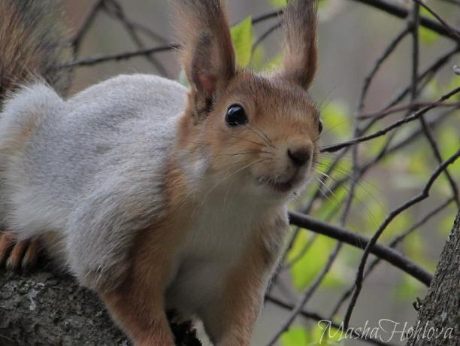
Я особенно люблю столбовских белок за разнообразие окраса, непосредственность, диковатость зверьков и саму атмосферу заповедника.
Чем угостить любопытных и забавных зверьков?
Гостинцы человека – это просто жизненно важно для зверей, это их здоровье и возможность прожить подольше, ведь в дикой природе белки живут совсем недолго, около 3-х лет. Орехи им нужно предлагать сырые и в скорлупе для того, чтобы зубы вовремя стачивались. Подойдут орехи кедровые, фундук, грецкие (вот их лучше немного расколоть), сырые семечки подсолнечника и тыквы. Из сухофруктов лучше выбрать яблоки. Еще, конечно, может быть творог, вареное яйцо (но это, скорее, рацион, домашней белки).
Что СОВСЕМ НЕЛЬЗЯ давать белке? Миндаль (ядовит для них), хлеб и любые хлебные изделия, чипсы, сладкое (даже с орехами), жареные орехи и семена. И никаких сокосодердащих фруктов и овощей в зимний период! Вообще, кедровые орехи и семечки подсолнечника – это беспроигрышный вариант в любой сезон года. Можно понаблюдать и как грызет, и как прячет.
Стоит ли кормить белок с рук?
Конечно, трудно удержаться от желания дать белочке орешек прямо из руки, ведь она такая пушистенькая, милая, забавная и наверняка добрая. Безусловно, так и есть. Но некоторые наши действия белка может воспринимать совсем иначе, чем мы думаем. Меня несколько раз кусала белка, когда мы с ней вместе полезли в один карман, мой карман за орехами. Я просто не заметила, что она их там обнаружила. В другой раз, когда я хотела просто поправить рассыпавшиеся орехи, белка восприняла это, как покушение на ее собственную пищу. Однажды белка серьезно поцарапала меня просто потому, что чего-то испугалась и резко соскочила с моей руки. Одним словом, белка все время начеку и готова защищаться даже если ребенок захочет ее погладить, неожиданно звонко закричит от восторга или решит подвинуть орешек поближе.
Сам укус неприятен, это как порез острой бритвой, обязательно до крови, ведь зубы у нее очень острые. Они, к слову, почти как у нутрии, оранжевого цвета. А еще, при попадании слюны белки в организм человека могут возникнуть серьезные заболевания. Ведь в природе белки болеют, весной на них восседает множество энцефалитных клещей, которые переносят тяжелые болезни. И даже если белка не укусит, то обязательно обслюнявит руки кормящего. А потом ребенок съест печенюшку, поковыряет в носу этими же руками… И вообще белкам далеко не всегда нравится слишком близко контактировать с человеком. О том, что белка волнуется, может подсказать ее поведение: она начинает издавать отрывистые бурчащие звуки (и это не икание, как думают некоторые люди), иногда ритмично постукивает лапкой и даже машет хвостом, и вид при все этом имеет настороженный. Поэтому лучше всего насыпать белке орехи в кормушку или на пенек, отойти немного и с удовольствием наблюдать. Белка будет вам благодарна. Еще зверьки ревностно относятся к источнику пищи и не едят, так сказать, из одной плошки. Либо по очереди подходят к кормушке, либо едят, находясь на определенном расстоянии друг от друга. Свой источник пищи белка всегда будет охранять и защищать, особенно от собратьев.
Теперь немного о том, где живет белка.
Дети точно, знают, что в дупле. И это верно. Но сама белка дупла себе выдолбить не может, а дятлы просто не смогут обеспечить всех белок теплыми дуплами. Поэтому белки строят гнезда на деревьях, которые напоминают вороньи, утепляют их так же, как дупла. Но белка никогда не живет в одном «домике», на протяжении жизни, она меняет их много раз для того, чтобы ее не нашли естественные ее враги, хищники. В сильные холода (около -30) белки сидят в своих «домиках» в полусонном состоянии, очень мало двигаясь. Но если холода задерживаются, то им приходиться искать себе пропитание и в морозы, тогда мордочка белки покрывается бородкой из инея от ее горячего дыхания.
Про кисточки на ушах и окрас.
Итак, окрас белки в заповеднике варьируется от темно бурого (почти черного) до ярко рыжего с промежуточными вариантами (коричневый, с темными подпалинами, с рыжеватым оттенком). Но у все белок обязательно белое брюшко. Окрас, это скорее, врожденное, как у человека: кто-то брюнет, кто-то блондин, а кто-то рыжий. Окрас не зависит от пола и с возрастом, если меняется, то несущественно. Дети знают, что на зиму белка меняет шубку на серую. Но белки не становятся серыми полностью, их шубка больше похожа на удлинённую жилетку. Таким образом, даже зимой остается понятным, какой масти белочка. Ведь ушки, кончики лапок и хвост практически сохраняют свой летний окрас. И если вы встретили зимой белку с рыжими ушками и хвостом, то знайте, летом она – рыжая.
Кисточки на ушах – это красиво и полезно. Однако, так же, как и окрас, кисточки – это врожденное приобретение. У большинства белок они есть (особенно хорошо обрастают ушки зимой, что защищает их от морозов). Встречаются белки с гигантскими кисточками, в несколько раз больше самих ушей. Но также встречаются белочки и почти без кисточек, даже зимой, с маленькими округлыми ушками. Волоски на кисточках ушей очень чувствительны, как усы или вибрисы кошек. Они так же помогают белке ощущать окружающий мир.
В заключении еще несколько слов о чистоплотности, малышах и естественных врагах.
Белки – грызуны чистоплотные. Они тщательно ухаживают за своей шерсткой и особенно за хвостом. Ведь хвост – это руль и парашют белки, с помощью которого она прыгает на значительные расстояния и легко маневрирует среди ветвей, а в сильные холода хвостом еще и спину можно прикрыть. Умывается белочка примерно так же, как кошка, только делает это значительно быстрее. Весной можно увидеть белок с торчащими, неопрятными клочками шерсти. Нет, это не белочки-неряхи, просто так происходит сезонная линька, смена зимнего меха на летний. Так же можно увидеть, как белочки трутся о ветви или ствол дерева, так они оставляют свои метки вместе со своим запахом и шерстинками.
Белки – одиночные зверьки, но весной зачастую они резвятся парами или даже группками, в этот момент они больше заинтересованы друг в друге, чем в угощениях. Это беличьи свадьбы. Через какое-то время у белки появляются малыши, которых она выкармливает молоком, а позже выводит из гнезда. Оберегая малышей от опасности, белка меняет место жительства (о чем вы уже знаете) и перетаскивает с собой малышей.
В природе так устроено, что белки могут быть добычей для других животных, хищников, таких как соболь, сова, ворон. С другой стороны, я читала, что и сами белки иногда могут перекусить птичьими яйцами.
Наблюдать за белками всегда интересно и весело. Однако, помните, как с ними можно общаться и чем кормить, чтобы не навредить дикой природе.

Бурундук из семейства беличьих

Почему бурундуки – это беличьи и где их можно встретить?
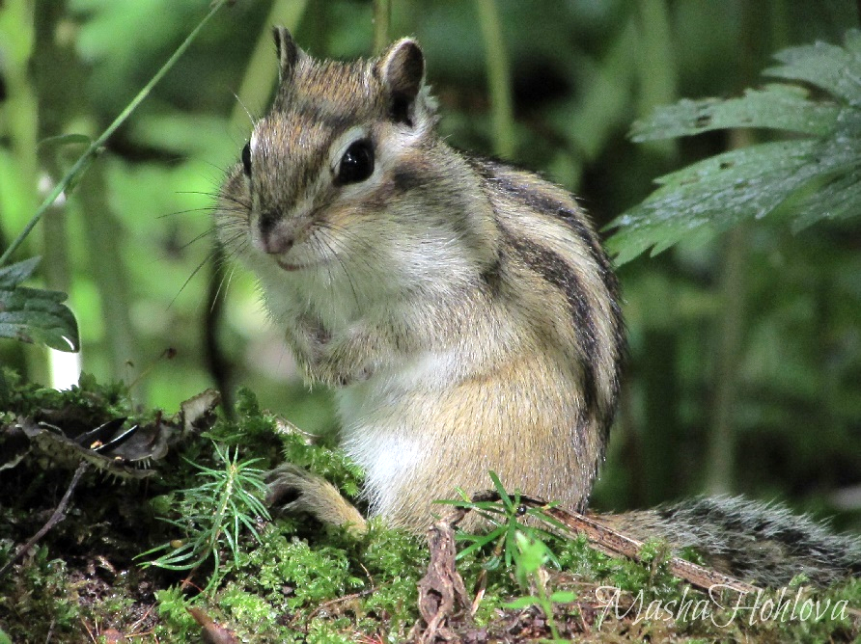
Эти маленькие зверьки относятся к семейству беличьих. Таким образом бурундуки и белки – это, в некотором смысле, родственники. Чем же они похожи: безусловно, это грызуны, и те и другие великолепно лазят по деревьям и скалам, у них есть длинные и достаточно пушистые хвосты. И в целом, если присмотреться, животные действительно имеют схожие черты.
Как только не называют бурундуков люди: и хомяками, и сусликами, и как его там… Хорошо запомните, эти маленькие симпатичные зверюшки с длинным хвостом, маленькими ушками и самое главное, с темными полосками, особенно хорошо заметными на спинке называются БУРУНДУКИ. И, в действительности, их очень трудно спутать с другими животными, обитающими у нас.
Если вы наверняка и в определенный день хотите увидеть бурундука, то отправляйтесь на Столбы. Тропа вдоль ручья Мохового (на Восточном входе) буквально усыпана симпатичными и юркими зверьками. Но только в период где-то с апреля по конец октября. Позже расскажу, почему именно в это время.
Угощения для бурундуков или большие щеки.
Конечно же люди несут бурундукам угощение. Очень важно давать им правильную еду: не жареные семечки подсолнечника, тыквенные семечки, орехи кедровые, фундук, кешью, кусочки яблока и моркови. И опять же, НИКАКОГО ХЛЕБА и вообще любых хлебных изделий, сладостей, чипсов и прочей ерунды. И если вы когда-нибудь увидите кормушки, в которых лежат недоеденные пирожки, бутерброды и чипсы, то знайте, все это можно и даже нужно собрать и выбросить в мусорный контейнер. Эта еда не нужна и опасна для любого лесного жителя. Не стоит угощать зверька опасными продуктами только потому, что у вас нет подходящего угощения. Ведь зверек, как маленький ребенок, может соблазниться угощением, а потом будет тяжело болеть или даже погибнет. Лучше просто полюбуйтесь на бурундучка.
Что касается вопроса, кормить ли бурундуков с рук, то здесь точно так же, как с белками, лучше кормить на кормушке или на пеньке, чем с рук. Прежде всего, это касается детей. Ну и родителям тогда придется воздержаться от близкого контакта. Честно говоря, бурундук ни разу не проявлял агрессию на моей памяти. С другой стороны, лично у меня к бурундукам аккуратный подход: очень уж они нежные и чуткие. И честно, я почти никогда не могу себе отказать в кормлении зверьков с руки. Кстати, на этот счет, можно обзавестись «дежурной» перчаткой. Еще, если кормите бурундуков по дороге на Центральные столбы, никогда не делайте это на самой дороге и тем более не оставляйте на ней угощение. Хоть и не часто, но там ходят машины, и в таком случае, зверьки могут погибнуть под их колесами.
Бурундуки ловко щелкают семечки и орехи, как белки. Но самое забавное в их кормлении – это ЩЕКИ! Щеки бурундуков за счет защечных мешков способны растягиваться не на несколько мелких орешков как у белки, а на целую горсть, думаю, что где-то из 20 кедровых орехов. По мере набирания семечек или орехов, щеки зверька все увеличиваются и увеличиваются, достигая комичного «хомячьего» вида, через тонкие стенки которых даже приступает рельеф ореховой горстки. Особенно смешно укладывает бурундук за щеки тыквенные семечки из-за их нестандартной плоской формы и величины. А вот неочищенный фундук может долго слюнявить и крутить словно мячик.
Но зачем бурундуку за щеками нужно так много еды? Когда он ее будет съедать? Бурундук – очень запасливое животное. Набив щеки провизией, он тут же убегает и несет все это добро в свою нору. Если будешь терпеливым, то сможешь понаблюдать, как один и тот же бурундук через непродолжительное время (минуты 3 – 5) все время возвращается на кормушку за новой порцией еды, чтобы хорошо набить кладовую в норке.
Нора – это дом бурундука.
Вход туда совсем маленький, достаточный для того, чтобы залез зверек. Внутри есть несколько «комнат»: кладовая, уборная, комната отдыха. Все запасы бурундук хранит в кладовой, причем запасы эти он сортирует. Именно поэтому важно угощать зверька хорошей едой, правильной и неиспорченной. Иначе, нехороший продукт в кладовой может способствовать порче всех запасов. Запасы съедаются бурундуком в период неблагоприятных погодных условий и даже во время зимней спячки. Ведь примерно с ноября до конца марта бурундук уходит в спячку. Но в этот период животные могут периодически просыпаться, чтобы пожевать чего-нибудь вкусненького.
Спит же бурундук в жилой комнате, там же выводит потомство, маленьких бурундучков, которые рождаются слепыми и беспомощными, но растут и взрослеют достаточно быстро.
Чтобы в норе было тепло и уютно, пол зверек выстилает мягкой листвой и травой. В норе можно прятаться и от хищников: лис, соболей, сов и других.

Бойцы с чарующим голосом.
Несмотря на то, что на определенном участке можно увидеть сразу нескольких бурундуков, принимать пищу они, однозначно, предпочитают единолично, как белки. При столкновении друг с другом на местах кормушки, бурундуки нередко кидаются в драку и достаточно часто можно увидеть бурундуков с «укороченными» хвостами и подранными ушами. Но такие незначительные травмы не мешают животным полноценно наслаждаться своей дикой жизнью.
А слышали ли вы когда-нибудь «песнь» бурундука? На мой взгляд, это одни из самых мелодичных зверьков с замечательным звонким и даже нежным голосом. Бурундуки могут свистеть и даже курлыкать. Я, пока сама не увидела, как «поет» бурундук, думала, что это голос какой-то птицы. И если вы хоть раз услышите эту волшебную песню, то уже никогда ее не забудете.

Почти неразлучная троица

Речь пойдет сразу о трех видах птиц. Почему сразу и именно об этой троице? А дело вот в чем: почти все люди, которые хоть раз бывали на Столбах, особенно в холодное время, знают, что там есть пташки, запросто кормящиеся прямо с вашей ладони. Причем дело доходит до того, что эти птицы буквально требуют у туристов угощения, настойчиво щебеча и порхая перед самым носом, и вытянутая вперед ладонь, однозначно, является приглашением к «столу». Так вот, если быть внимательным, то можно понять, что это разные птички и зимой их, почти наверняка, три вида: поползень, гаичка и черная синица. И как вы уже поняли, все три – зимующие птицы.
Чем же каждая из них примечательна? Поползень (поползень обыкновенный) – это самая боевая и смелая птичка среди троих. Как только на ладонь садится он, все остальные тут же уступают место. То, как садится на руку поползень, можно понять даже с закрытыми глазами: резко, смело и уверенно. Внешне эта птица тоже весьма интересна. Моя мама говорила, что «это птичка, как карамелька, которая уже побывала во рту». Да, тело поползня имеет обтекаемую форму, которая начинается сравнительно длинным (длиннее, раза в два, чем у воробья) острым клювиком и заканчивается коротким хвостом. Сам поползень немного меньше, чем тот же воробей. Окрас птица имеет приятный, дымчато-серый с темной боковой полосой от глаза вдоль головы и белым (у некоторых слегка рыжеватым) брюшком.
Гаичка – птичка, которая по строению тела несколько похожа на большую синицу, часто встречающуюся в городе. Только гаичка имеет гораздо более скромный серенький окрас. На голове гаички есть «шапочка», именно по цвету шапочки и еще ряду признаков гаичек разделяют на буроголовых и черноголовых. Наша гаичка буроголовая, хотя этот цвет выглядит почти черным.
Черная синица (или московка) разделяет трапезу с двумя предыдущими именно в холодное время года. Черная синица, пожалуй, самая маленькая из троих. Окрас ее тела хоть и в тех же тонах, но более контрастный, чем у гаички. Под клювом, на грудке имеется большое черное пятно, а брюшко имеет еле заметный зеленовато (или желтовато)-серый оттенок. Еще на голове у многих московок можно заметить совсем небольшой задорный хохолок. Московка самая опасливая из представленных птиц.
Если захотите понаблюдать всех троих, то приносите им подходящее угощение: не жареные семечки подсолнуха или тыквы, кедровые орешки, разломанные на мелкие кусочки кешью или грецкий орех. Да, семечки и кедровые орешки могут быть в скорлупе. И пускай вас не смущают маленькие клювы гаички и синички, они вполне способны добыть для себя вкусное содержимое.

Что же интересного можно рассказать об обыкновенном поползне ребенку и что интересного увидеть, наблюдая за ним?
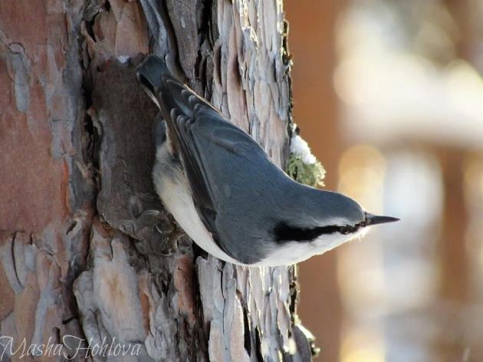
Я называю эту птицу «мини-дятел». Ведь строения тела у них действительно похоже, разве только у Поползень шея совсем короткая. Поползень передвигается по стволу дерева своеобразными прыжками-рывками. И короткий хвост только помогает ему в этом деле при движении вверх, на него можно опираться. Так же ловко поползень прыгает по стволу и в сторону, и вниз, не задевая ничего хвостом. Стучит в лесу не только дятел, но и поползень, и достаточно громко, но не столь продолжительно. В теплое время года поползень очень любит поедать всяческих жучков и букашек. А когда созревают плоды и семена, он с удовольствием лакомится ими. Еще он прячет запасы (орешки, семена), забивая их под кору деревьев, в выемки в скалах и даже щербинки некоторых построек человека. Запасы пригодятся в холодное и скудное на еду зимнее время.
Поползни, как и дятлы живут в дуплах, расположенных достаточно высоко. Сами эти дупла они не выдалбливают, используют старые дятловы «домики». Если отверстие в дуполо слишком велико, птичка замазывает его глиной и камешками, оставляя просвет достаточный для крошечного поползня. Это помогает защитить потомство от врагов. Внутри дупло устилается тонкими и мягкими кусочками коры, в которые самочка откладывает около 6 – 8 яиц и насиживает их пока не появятся малыши. Через какое-то время детки подрастают, оперяются, становятся похожими на взрослых птиц и начинают вылетать из гнезда. Таких малышей называют слеток.
Очень интересно наблюдать, как родители выгуливают слетка. Достаточно крупный малыш везде следует за родителем, постоянно громко и отрывисто кричит, при этом его крылышки несколько опущены и мелко дрожат. Так малыш требует еду и получает ее от взрослых птиц около 350 раз в день. В дикой природе поползень может прожить около 11 лет.
Вообще поползень птичка хоть и маленькая – достаточно шумная. Когда занят едой (ее прятанием) часто громко и отрывисто пищит, отгоняя других птиц. А вот весной поползень может продолжительно и красиво петь брачную песню, звонкую, похожую на веселый ручеек.
Лучше всего поползней наблюдать в конце осени, зимой и в начале весны, когда они охотно принимают пищу из рук человека, возвращаясь за угощением вновь и вновь.

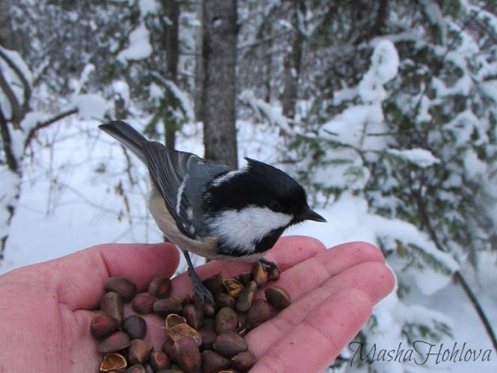
Черная синица или московка. Гуляя, по заповеднику летом, я практически не видела эту птичку. Но вот с наступлением холодов, когда поползни и гаички охотно летят на ладонь с угощением, вдруг, увидела и эту кроху. Выглядит московка меньше и изящнее, чем поползни и гаички. А еще у некоторых черных синиц заметем совсем небольшой хохолок, перышки на макушке, ближе к затылку немного приподняты.
Очень часто эта маленькая птичка уступает место в процессе кормления напористому поползню и даже гаичке, скромно ожидая своей очереди на соседней веточке. Семена и плоды активно входят в рацион птицы с наступлением холодов, когда полакомиться насекомыми уже нет возможности. В холодное время года черные синицы держатся стайками, а вот весной и летом разбиваются на парочки.
Интересно, что постройкой гнезда занимается мама-синичка. Гнездо может располагаться в старых дуплах, использованных другими птицами, в расщелинах скал, в старых пнях и даже бывших мышиных норах. Гнездо обустраивается из травинок, паутинок, перышек, после чего самочка откладывает и насиживает яйца. Когда маленькие, едва покрытые серым пухом птенцы появляются на свет, их кормят оба родителя. Малыши вырастают и живут достаточно долго, 9 лет и более.

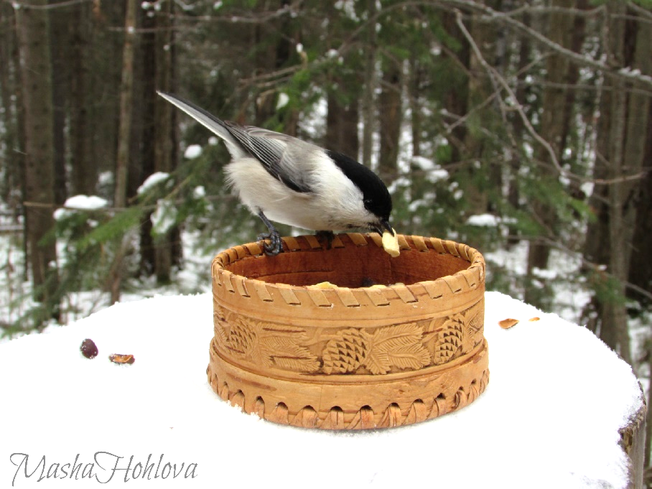
Буроголовая гаичка. Гаичка у нас буроголовая. Это я прочла в книге «Птицы заповедника «Столбы» Е.А. Крутовской еще от 1958г., опубликованной на сайте Красноярские столбы stolby.ru
Итак, буроголовая гаичка, она же - болотная синица, она же – пухляк. Это самая многочисленная птичка в заповеднике. А знаете почему буроголовую гаичку еще называют пухляком? Дело в том, что в холода эта птица настолько сильно распушает свои перышки (для создания теплой воздушной подушки), что становится похожей на пухлый круглый помпон. Гаички живут стайками, поэтому, когда к вам для кормления подлетает одна пташка, ждите кучу других. Помню, как однажды я кормила гаичек, а они, соблюдая очередность выстроились по всей длине моей вытянутой руки. Младшие птички, как правило, уступают место старшим. Когда птиц очень много, они проявляют нетерпение при кормлении и тогда можно услышать, как маленькая птичка «шипит», широко открывая клюв и издавая почти кошачий звук в сторону того, кем недовольна. Гаички хорошо отличают хорошую семечку (орех) от плохой. На ладони они могут перебирать орешки и сбрасывать те, которые не понравились.
Еще гаички очень верные птички, если они образуют пару, то на всю жизнь. И из года в год воспитывают новых птенцов. Для гнезда гаички могут специально выщипывать места в старых пнях, невысоко на деревьях или занимать прошлогодние места для гнезд других птиц. Занимается гнездом и его обустройством исключительно самочка, а вот выкармливают птенцов оба родителя. В природе птицы живут около 8 лет.

Конечно, в нашем заповеднике «Столбы» есть еще очень много животных, о которых можно с интересом рассказывать, которых можно фотографировать и за жизнью которых можно наблюдать, как взрослым, так и детям. Невозможно написать сразу обо всех. Я делаю это по вдохновению и постепенно. Поэтому приглашаю всех заинтересованных людей подписываться на хэштег #животныекрасноярскачторассказатьипоказатьдетям в инстаграме, под которым я публикую интересные фотографии, короткие видео и истории о диких животных, подавляющее большинство из которых наблюдаю и фотографирую именно в заповеднике «Столбы».

Список рекомендуемой литературы и интернет-ресурсов
- Крутовская Е.А. Птицы заповедника «Столбы». 1958г.
- Сайт «Красноярские столбы» - stolby.ru
- Сайт «Птицы Сибири» - siberds.ru
- Сайт «Заповедник Столбы» - zapovednik-stolby.ru
- Википедия - ru.wikipedia.org

ПРИЛОЖЕНИЕ

В печатном варианте представлены лишь несколько фотографий из цифрового приложения (как пример), поскольку приложение рассчитано на вариативное использование, позволяющее создавать презентации, игры на интерактивное доске, а так же непосредственно физическое использование фотографий, как наглядного, дидактического и раздаточного материала, в зависимости от формы организации образовательной деятельности, педагогических целей и задач. Таким образом педагог самостоятельно осуществляет отбор фотографий для конкретной образовательной ситуации и распечатывает или использует в цифровом варианте, исходя из собственных представлений о планируемой деятельности.
Фотографии могут быть использованы и родителями в качестве демонстрационного, наглядного материала.

Гаичка на ладони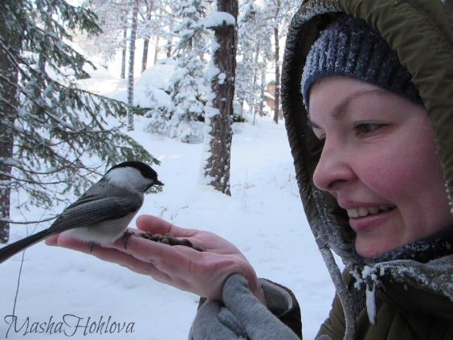 | Черная синица, московка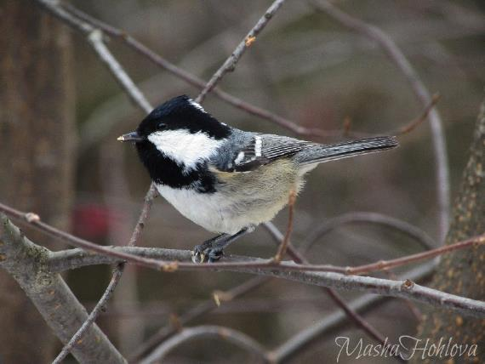
Черная синица в мороз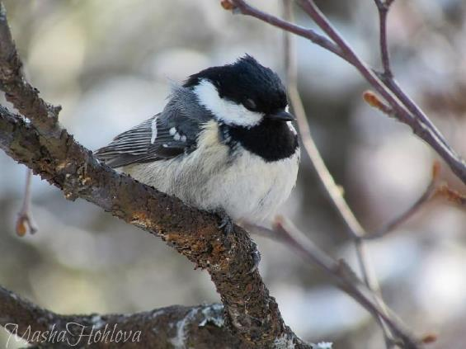 | Черная синица и кедровые орехи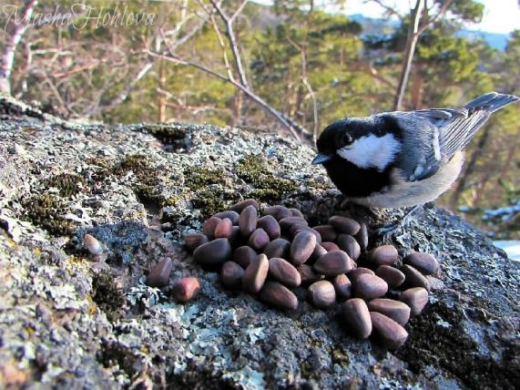
Поползня сдувает, сильный ветер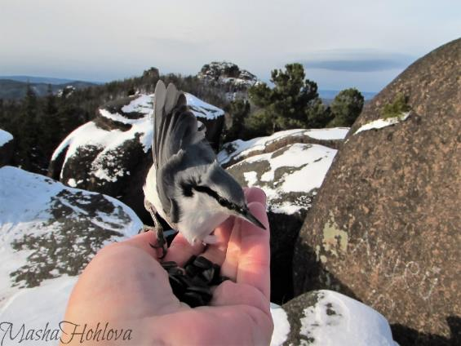 | Поползень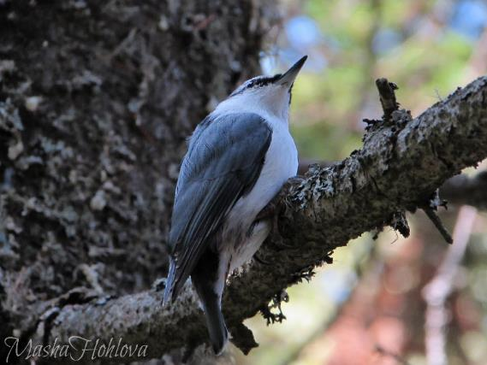
Поползень выбирает семечку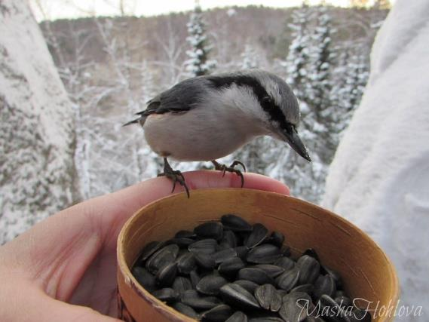 | Бурундук набивает щеки орехами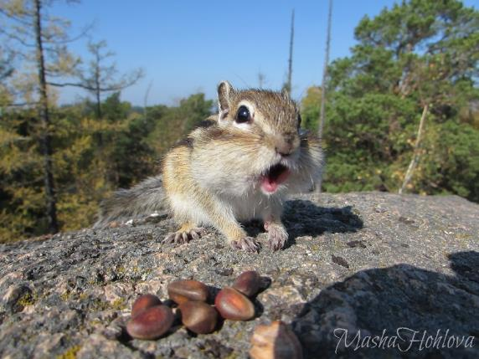
Бурундук ест калину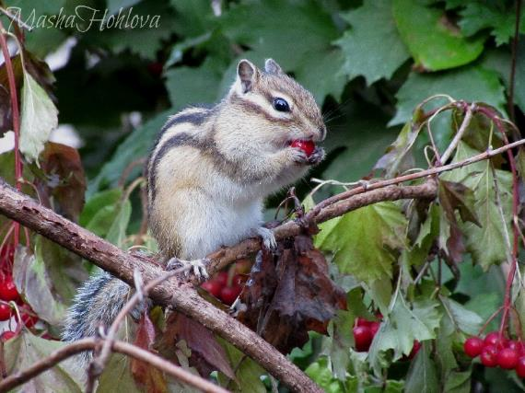 | Бурундук вытянулся столбиком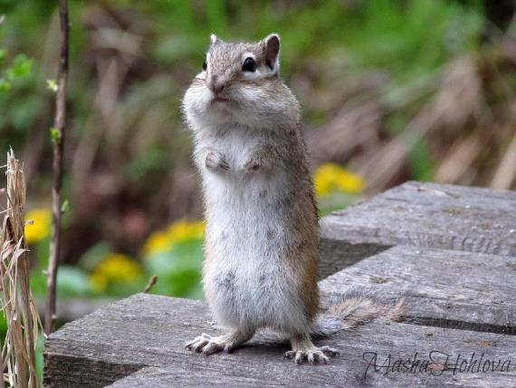
Белка-мама отдыхает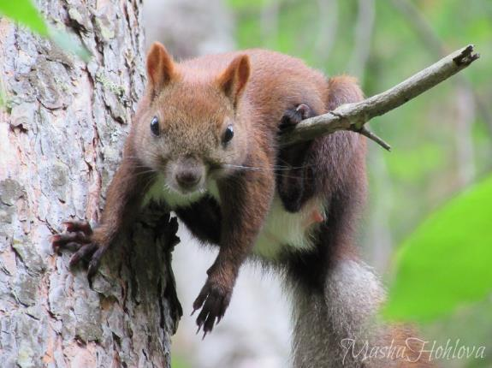 | Длиннющие кисточки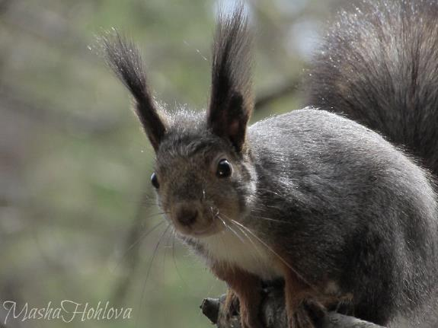
Белка любит фундук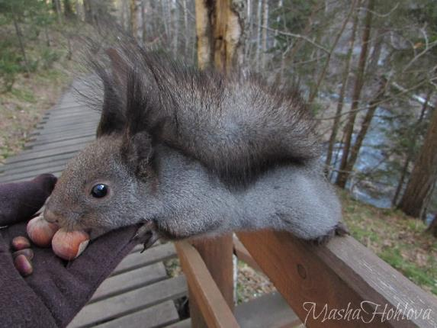 | Любопытная гаичка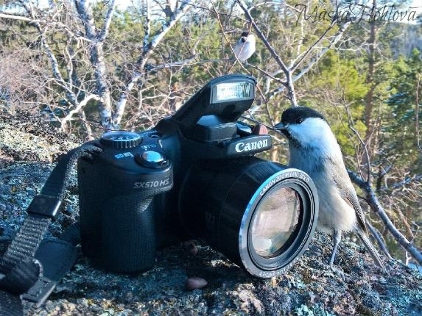
Гаичка, крыло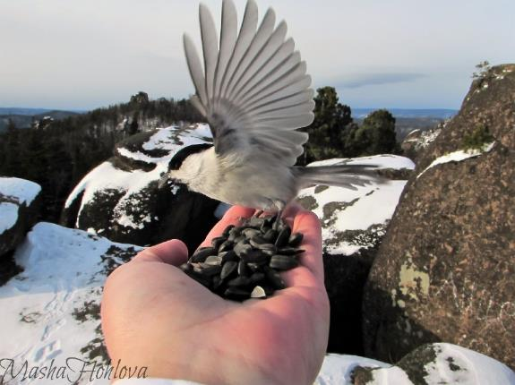 | Рыжая белка